Cenário semanal
Cliente: Plano de Enfrentamento ao Crack e Outras Drogas
Período: 03.09 a 09.09

No período mensurado, mensagens sobre as estratégias do Governo Federal no enfretamento ao Crack foram divulgadas nas redes sociais que a Rede de Mobilização Social (RMS) administra perfis. Nesta semana a repercussão do tema foi positiva devido à participação dos usuários na divulgação e na replicação dos conteúdos voltados para mobilização contra as drogas.

Total: 2.907 inserções

Site RMS: 2.523

Site RMS (Blog): 12

- 02 visualizações do texto “CAPSad: estratégia no enfrentamento ao Crack”, segundo Google Analytics.
- 07 visualizações do texto “CAPSad: atenção e tratamento no enfrentamento ao crack”, segundo Google Analytics.
- 03 visualizações do texto “Consultório nas Ruas: esperança para vidas”, segundo Google Analytics.
Site RMS (Biblioteca): 12
- 12 visualizações na página “Crack e outras drogas”.
Site RMS (Material Publicitário): 2.499
- 2.499 visualizações do material publicitário.
Twitter do site RMS: 23
- 12 inserções de mensagens no Twitter do site da Rede de Mobilização Social (RMS).
- 10 usuários retransmitiram as mensagens publicadas.
- 01 usuário favoritou a mensagem publicada.

Facebook do site RMS (Página): 361

- 01 inserção de mensagem na página do site da Rede de Mobilização Social (RMS).
- 08 interações nas mensagens publicadas.
- 06 curtis.
- 02 compartilhamentos.
- 352 foi o alcance registrado por meio da mensagem publicada, segundo dados do Facebook.

* Alcance: é o número de pessoas que viram as publicações.

Destaques das redes sociais

Twitter do Site RMS

Nome: Robson Freire e Alex Chuvas.
Localização: Niterói (RJ) e Rio de Janeiro (RJ).
Avaliação: Positiva.

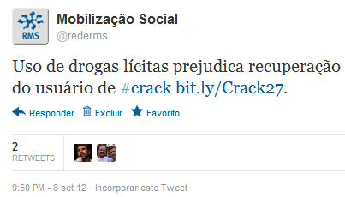

Nome: Política de Saúde.
Localização: Brasília (DF).
Avaliação: Positiva.
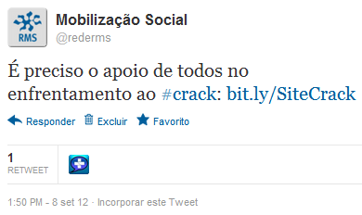

Nome: Jader Figueiredo.
Localização: Paraty (RJ).
Avaliação: Positiva.
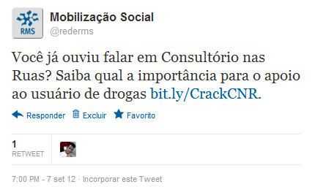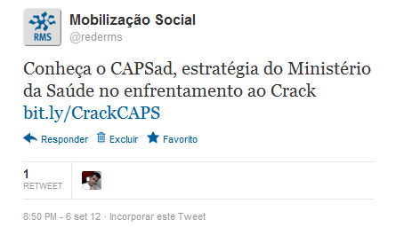

Nome: Augusto, sobrenome não informado.
Localização: São Paulo (SP).
Avaliação: Positiva.

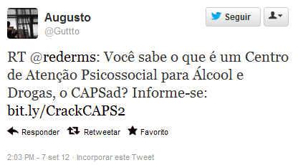

Nome: Agenda Pública.
Localização: São Paulo (SP).
Avaliação: Positiva.

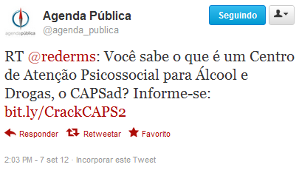

Nome: Vivo Online.
Localização: Rio de Janeiro (RJ).
Avaliação: Positiva.

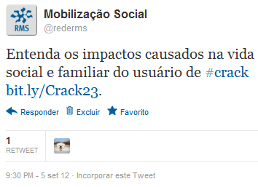

Nome: Vivalma Juca, Jader Figueiredo e Sopa de Pedra.
Localização: Quixadá (CE), Paraty (RJ) e Goiânia (GO).
Avaliação: Positiva.
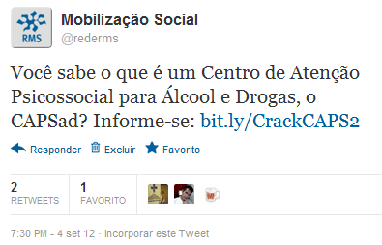

Facebook do Site RMS

Nome: Marília Peçanha Barreto, Professor Web Bahia, Andrea Lacerda, Lucineide G. S. Oliveira, Cristina Cornelio e Days Fernandes, Felix Matias e Betinho Betinho.
Localização: Rio das Ostras (RJ), Salvador (BA), Rio de Janeiro (RJ), Não informado, São João da Boa Vista (SP), Quixadá (CE), Não informado e Jacareí (SP).
Avaliação: Positiva.

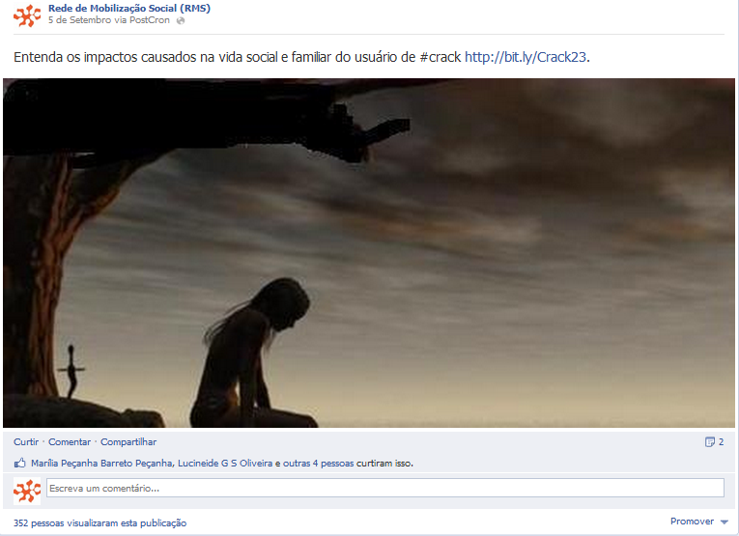

Comprovações:

Twitter do Site RMS:
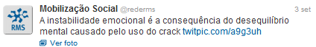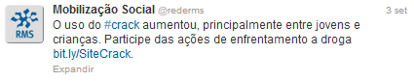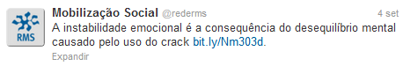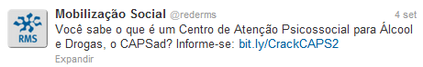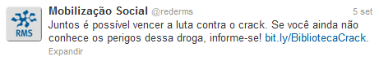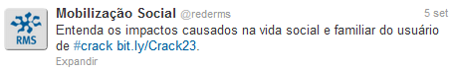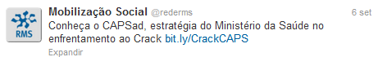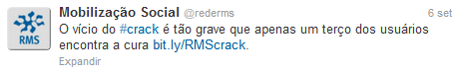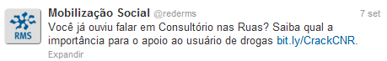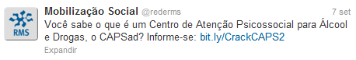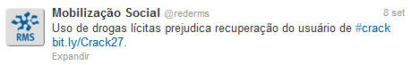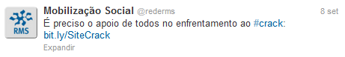

Facebook do Site RMS:

Google Analytics:

